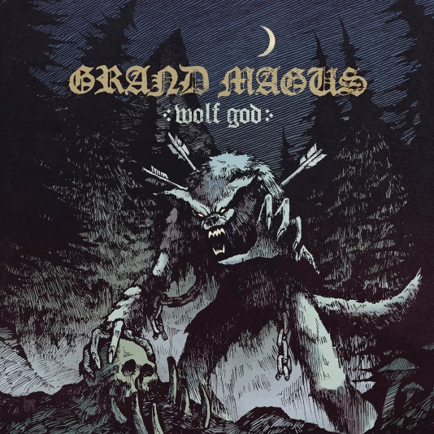

GRAND MAGUS
»Wolf God«

VÖ: 19.April 2019

Line-Up: | BEHEMOTH online:
Line-Up:  Janne „JB“ Christoffersson (Gitarre, Gesang)  Mats Fox Hedén Skinner (Bass)  Ludwig Witt (Schlagzeug) | GRAND MAGUS online:  http://www.grandmagus.com/site/  https://de-de.facebook.com/grandmagusofficial  www.nuclearblast.de/grandmagus
Die Riff-Götter sind zurück! Etwas mehr als zwei Jahre sind seit dem großartigen »Sword Songs« vergangen, doch der Tatendrang steht bei GRAND MAGUS nie still. Entsprechend schnell machten sich die Heavy-Metal-Giganten daran, neue Songs zu erarbeiten. Sänger und Gitarrist JB weist allerdings direkt auf die neue Arbeitsweise hin: „Wir haben die vorherige Philosophie, erst das Schlagzeug, dann den Bass und dann die Gitarren aufzunehmen, verändert.“ Stattdessen hat die Band alles gemeinsam, quasi live, eingespielt. Eine Herangehensweise, die den Detailverliebten unter euch auffallen dürfte, ohne dass GRAND MAGUS groß ihre Grundphilosophie aufgegeben hätten.

»Wolf God« erhebt sich nämlich erneut majestätisch über die Heavy-Metal-Szene und lässt die Gitarrenriffs für sich sprechen. Groove und Härte des erfolgreichen Vorgängers finden sich auch auf dem mittlerweile neunten Studioalbum, das wieder einmal eine Reihe zukünftiger Klassiker bereithält. Dazu gesellt sich ein überragend aufgelegter JB, dessen Stimme emotional und variabel über den starken und einprägsamen Instrumenten schwebt. Die neue Arbeitsweise bei den Aufnahmen schlägt sich beeindruckend im Gesamtklang nieder: Es fließt zusammen, was zusammengehört: Melodien, Riffs und Rhythmusfraktion vereinen sich zu überwältigenden, aber gleichzeitig einprägsamen Hymnen, die ihren Platz im Thronsaal der Metal-Historie finden werden. Aufgenommen in Sweetspot Studio in Schweden wurde gemeinsam mit Produzent Staffan Karlsson (ARCH ENEMY, FIREWIND, SPIRITUAL BEGGARS) der Grundstein für einen weiteren triumphalen Siegeszug gelegt. Denn die hauptsächlich im ersten Take aufgenommen Songs verfügen über einen ehrlichen, ausdifferenzierten, aber gleichzeitig bodenständigen Sound, der deren Wucht in ein passendes Klangbild hüllt.

Über GRAND MAGUS

GRAND MAGUS wurden 1996 gegründet und musizierten bis zur schnellen Namensänderung als SMACK. In über 20 Jahren Bandgeschichte hat sich der Trupp aus Stockholm, Schweden, längst in der Metal-Historie verewigt und blickt auf eine ganze Schatzkammer voll zeitloser Heavy-Metal-Hymnen zurück. Schon das selbstbetitelte Debütalbum »Grand Magus« (2001) ließ die Szene rumoren und besitzt mittlerweile Kultstatus. Damals gab es noch satten Stoner/Doom Metal, der in den folgenden Jahren eine deutlichere Heavy-Metal-Note bekam – so bereits auf »Monument« (2003) und »Wolf’s Return« (2005) zu hören. Als Durchbruch gilt bis heute ihr 2008er-Werk »Iron Will«, das die Fanherzen im Sturm eroberte. Neben den unzähligen Liveshows, unter anderem eine gemeinsame Tour mit den legendären ELECTRIC WIZARD und CATHEDRAL, dürfte es mit dafür verantwortlich sein, dass GRAND MAGUS zu den ganz großen Bands des Genres aufstiegen. »Hammer Of The North« (2010) nahm diesen Schwung auf und die Band tourte gemeinsam mit weiteren Szene-Legenden: MOTÖRHEAD und Doro Pesch. Der Einstieg in die deutschen Albumcharts war unvermeidlich. Diese erklommen auch die Folgealben »The Hunt« (2012), »Triumph And Power« (2014) und »Sword Songs« (2016) – alles Alben, die wie das neue GRAND-MAGUS-Machtwerk »Wolf God« in keiner Plattensammlung fehlen dürfen!

